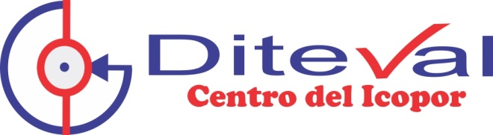

**POLITICA DE LA GESTION DE LA SEGURIDAD**

DITEVAL está comprometido en optimizar, estandarizar y buscar la mejora continua en los procesos, operaciones y protocolos de seguridad de nuestra cadena de suministro, con el objetivo de asegurarlas contra el riesgo de actividades ilícitas y factores que afecten la continuidad del negocio , implementando una cultura de seguridad en la organización de esta manera cumplir nuestros objetivos estratégicos.

